Об установлении расходного обязательства
Еловского муниципального округа
Пермского края по вопросам местного
значения по расходам, возникающим при
реализации проектов инициативного
бюджетирования на 2022 и 2024 годы
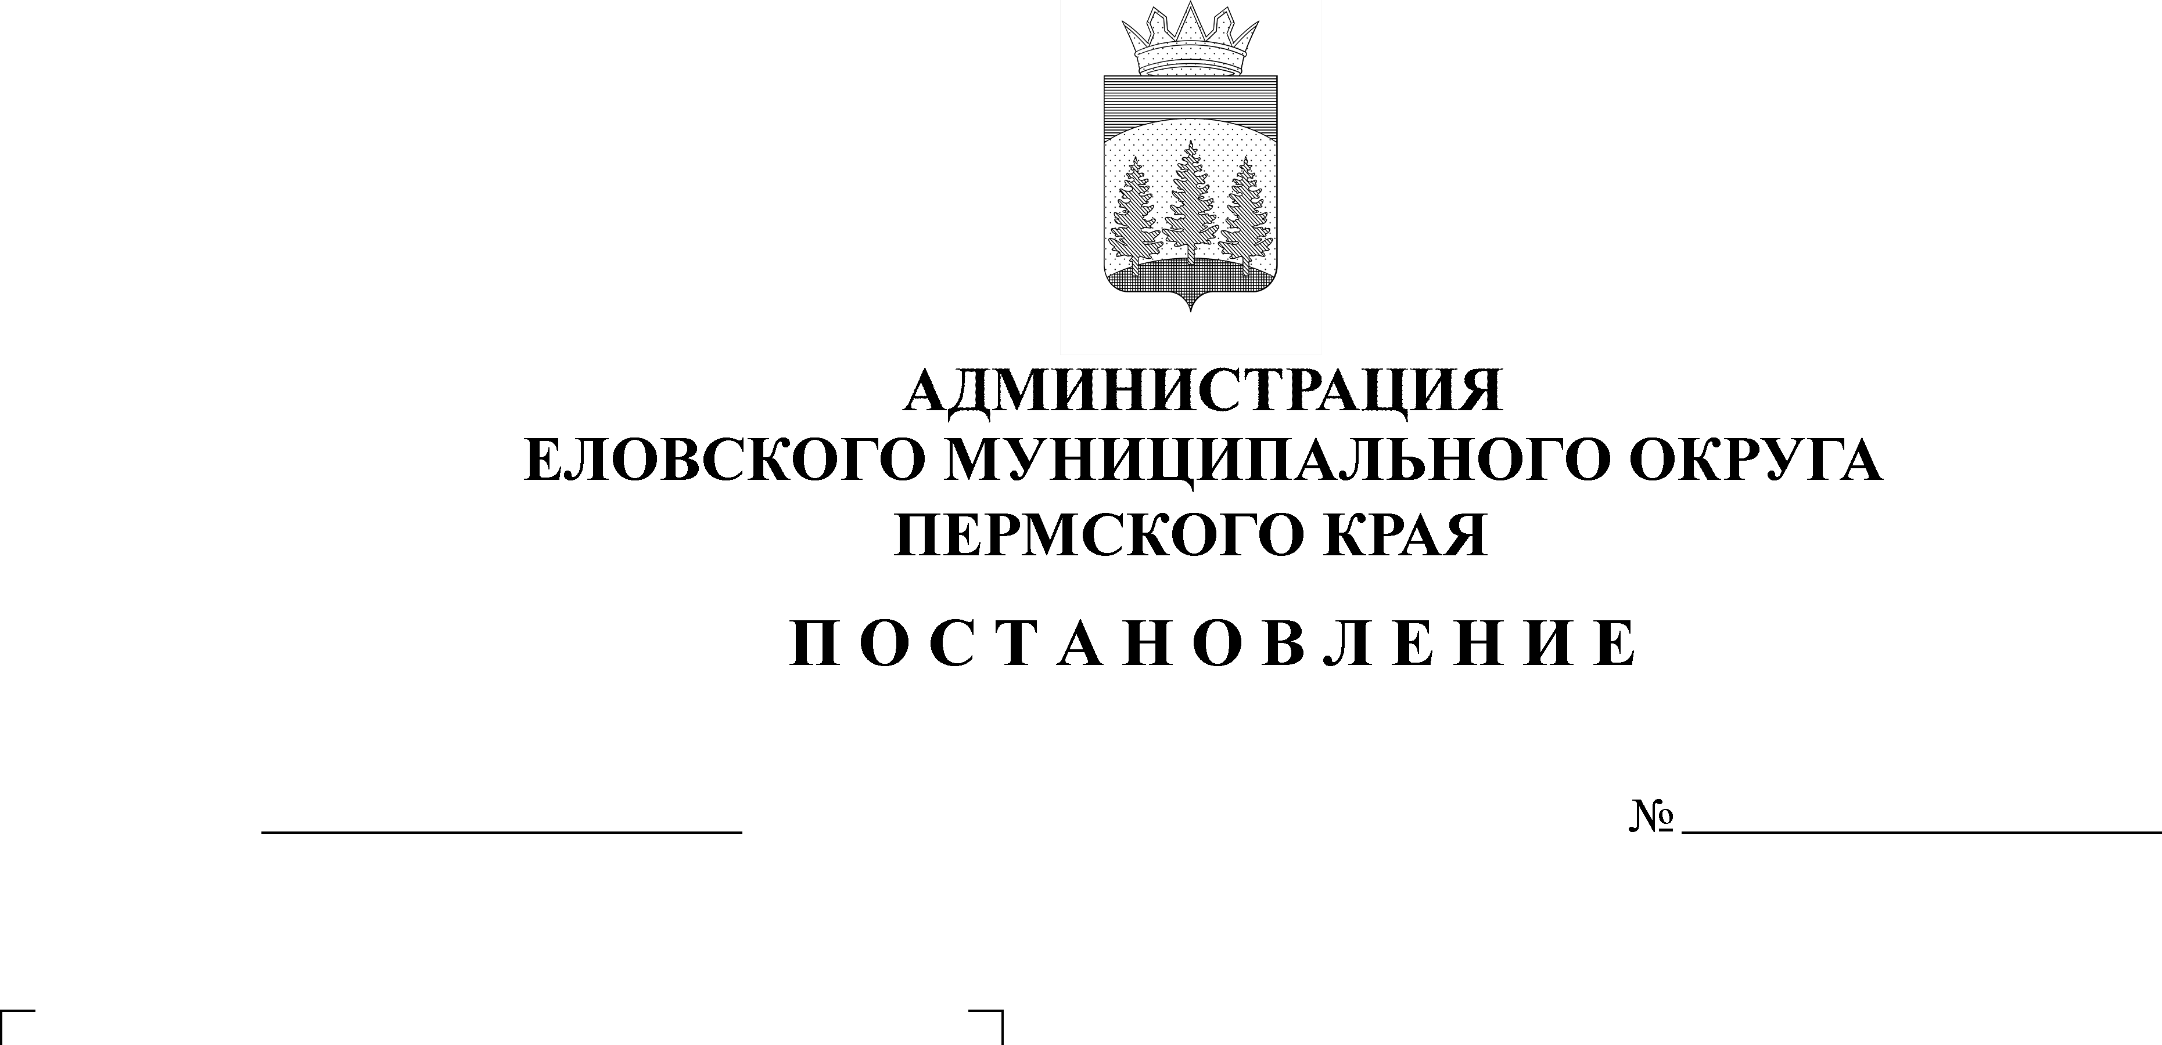
550-п
18.11.2021
В соответствии со статьей 86 Бюджетного кодекса Российской Федерации, статьей 16 Федерального закона от 06 октября 2003 г. № 131-ФЗ «Об общих принципах организации местного самоуправления в Российской Федерации», Уставом Еловского муниципального округа Пермского края, Положением о бюджетном процессе в Еловском муниципальном округе Пермского края, утвержденным решением Думы Еловского муниципального округа Пермского края от 24 декабря 2020 г. № 67
Администрация Еловского муниципального округа Пермского края ПОСТАНОВЛЯЕТ:
1. Установить на 2022 и 2024 годы расходное обязательство Еловского муниципального округа Пермского края по вопросам местного значения по расходам, возникающим при реализации проектов инициативного бюджетирования.
2. Определить, что расходное обязательство, установленное пунктом 1 настоящего Постановления, осуществляется при реализации проектов инициативного бюджетирования по следующим направлениям и источникам финансирования:
2.1. В 2022 году на сумму 387 747,76 рублей, в том числе за счет средств бюджета Еловского муниципального округа Пермского края – 193 873,72 рублей, за счет внебюджетных средств 193 874,04 рублей, в том числе в разрезе мероприятий:
2.1.1. «Текущий ремонт водопровода ул. Кирова с. Суганка» на сумму 255 318,48 рублей, в том числе за счет средств бюджета Еловского муниципального округа Пермского края – 127 659,24 рублей, за счет внебюджетных средств 127 659,24 рублей;
2.1.2. «Детская спортивно-игровая площадка с. Елово ул. Матросова» на сумму 132 429,28 рублей, в том числе за счет средств бюджета Еловского муниципального округа Пермского края – 66 214,48 рублей, за счет внебюджетных средств 66 214,80 рублей.
2.2. В 2024 году на сумму 193 873,72 рублей, в том числе за счет средств бюджета Еловского муниципального округа Пермского края – 193 873,72 рублей, в том числе в разрезе мероприятий:
2.2.1. «Софинансирование проектов инициативного бюджетирования» на сумму 193 873,72 рублей, в том числе за счет средств бюджета Еловского муниципального округа Пермского края – 193 873,72 рублей.
3. Установить главным распорядителем бюджетных средств, организующим исполнение расходного обязательства, установленного пунктом 1 настоящего постановления, Администрацию Еловского муниципального округ Пермского края.
4. Настоящее постановление обнародовать на официальном сайте газеты «Искра Прикамья» и на официальном сайте Еловского муниципального округа Пермского края.
5. Постановление вступает в силу с 01 января 2022 г.
6. Контроль за исполнением постановления возложить на заместителя главы администрации Еловского муниципального округа по развитию инфраструктуры.

Глава муниципального округа –
глава администрации Еловского
муниципального округа Пермского края А.А. Чечкин

